**Tipo** : Guía

**Tema** : Publicando un informe en Power BI Service

**Duración** : 30 minutos

# OBJETIVO

Conocer cómo publicar un informe en Power BI Service.

# REQUISITOS

Los siguientes elementos son necesarios para la realización del laboratorio:

* Contar con el archivo Sesión2.pbix

# EJECUCIÓN DEL EJERCICIO

* **Ejercicio 2.1: Publicar un Informe en Power BI Service.**

En el siguiente ejercicio Publicaremos el informe desarrollado en la primera sesión al entorne de Power BI Service.

1. 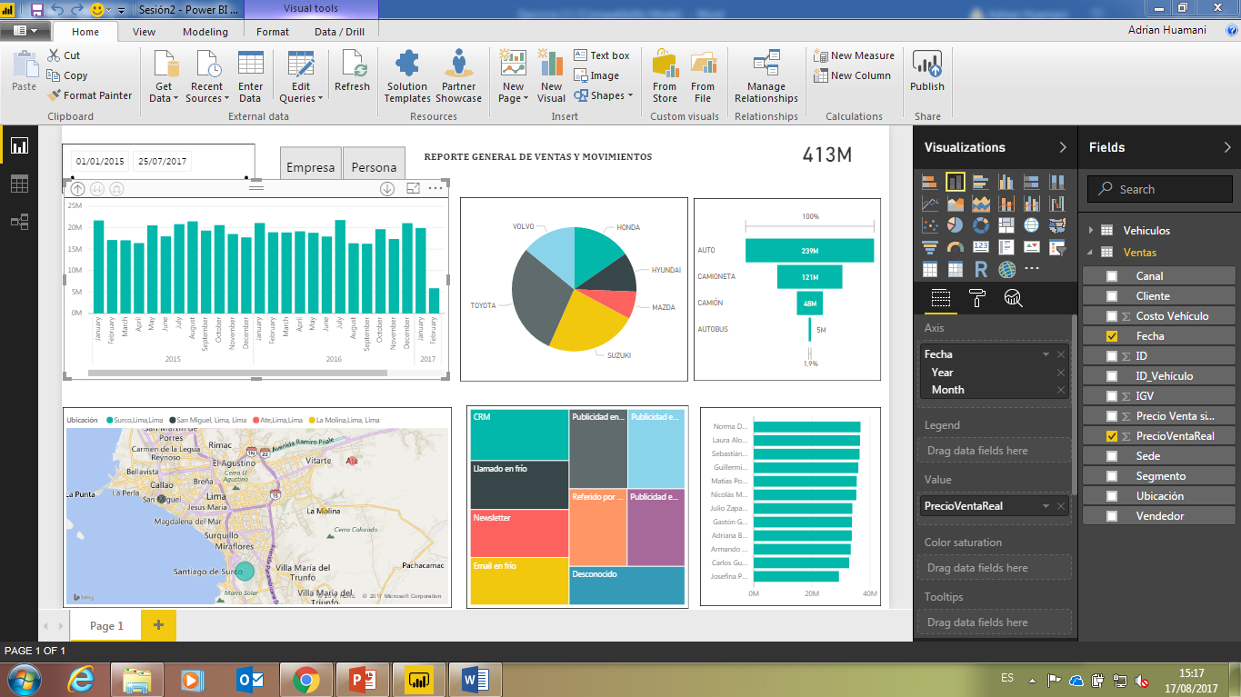Abrimos el archivo Sesion2.pbix.
2. En la pestaña “Home” Ubicamos la opción “Publicar”.

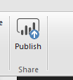

1. Seleccionamos la opción, si previamente nos hemos logueado, no tendremos ningún problema, si aún no lo hemos hecho, nos pedirá nuestro usuario y Password. Si estamos logueados, en la parte superior derecha aparecerá el usuario.

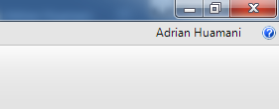

1. 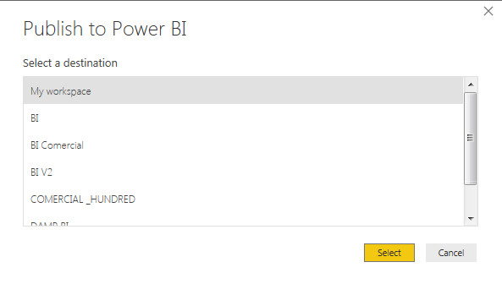Seleccionamos la opción “Publicar”, aparecerá un cuadro en el cual debemos ingresar el área o grupo de trabajo al cual subiremos el informe. Más adelante, veremos cómo crear grupos o áreas de trabajo.
2. Seleccionamos “My workspace”



1. Se iniciará el proceso de publicación.

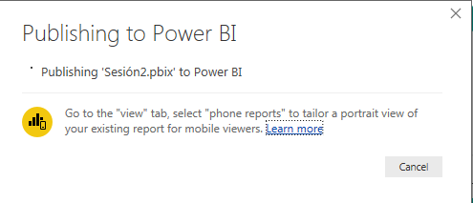

1. Una vez culminado el proceso aparecerá un mensaje indicando que el informe se ha publicado.

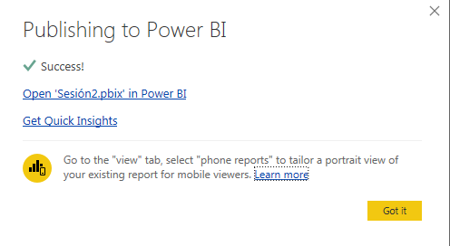

1. Para ver nuestro informe publicado, podemos darle click en el enlace mostrado. O ingresar a nuestra cuenta de Power BI Service.



1. 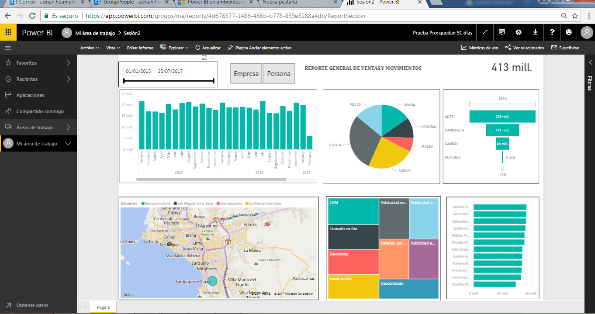Podremos visualizar el informe publicado.